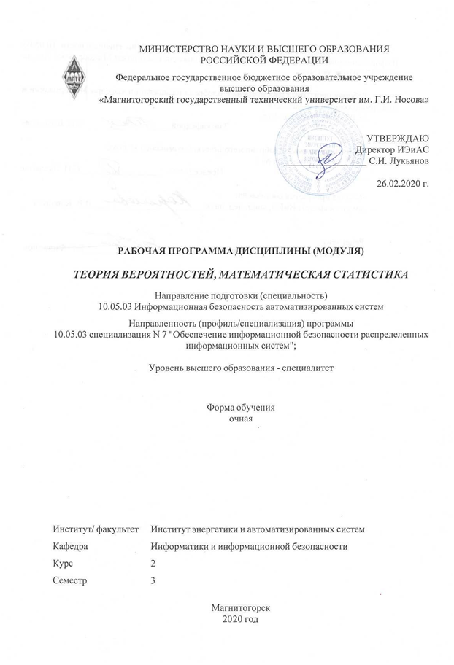

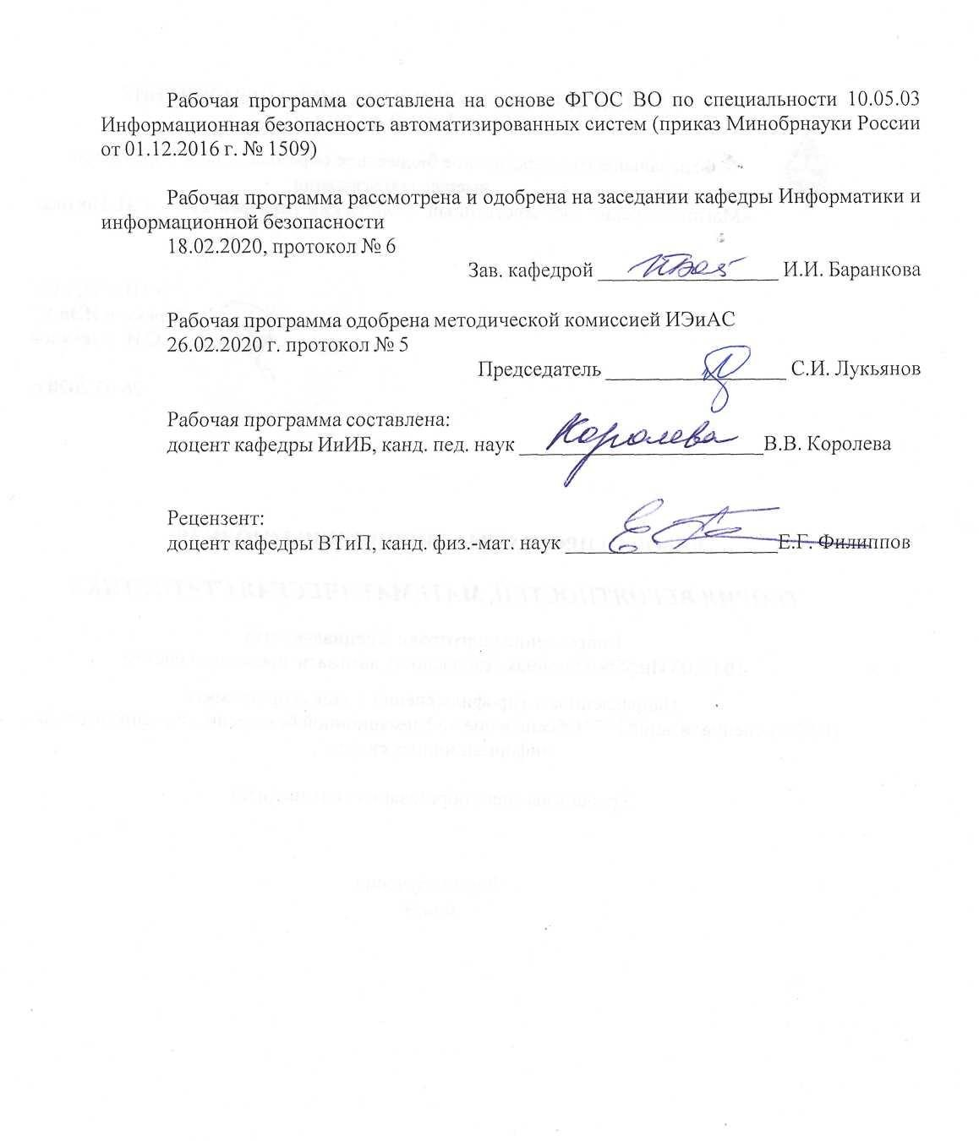

Лист актуализации рабочей программы
Рабочая программа пересмотрена, обсуждена и одобрена для реализации в 2020 - 2021 учебном году на заседании кафедры Информатики и информационной безопасности
Протокол от 20 г. №
Зав. кафедрой И.И. Баранкова
Рабочая программа пересмотрена, обсуждена и одобрена для реализации в 2021 - 2022 учебном году на заседании кафедры Информатики и информационной безопасности
Протокол от 20 г. №
Зав. кафедрой И.И. Баранкова
Рабочая программа пересмотрена, обсуждена и одобрена для реализации в 2022 - 2023 учебном году на заседании кафедры Информатики и информационной безопасности
Протокол от 20 г. №
Зав. кафедрой И.И. Баранкова
Рабочая программа пересмотрена, обсуждена и одобрена для реализации в 2023 - 2024 учебном году на заседании кафедры Информатики и информационной безопасности
Протокол от 20 г. №
Зав. кафедрой И.И. Баранкова
Рабочая программа пересмотрена, обсуждена и одобрена для реализации в 2024 - 2025 учебном году на заседании кафедры Информатики и информационной безопасности
Протокол от 20 г. №
Зав. кафедрой И.И. Баранкова

Цели освоения дисциплины (модуля)
Целью освоения дисциплины «Теория вероятностей и математическая статистика» является ознакомление студентов с базовыми понятиями и результатами теории вероятностей, и теории случайных процессов и их использовании при решении научных и прикладных задач, выработка у студентов умения проводить статистический анализ прикладных и овладение основными методами исследования и решения таких задач, выработка у студентов умения проводить статистический анализ прикладных и овладение основными методами исследования и решения таких задач.

Место дисциплины (модуля) в структуре образовательной программы
Дисциплина Теория вероятностей, математическая статистика входит в базовую часть учебного плана образовательной программы.
Для изучения дисциплины необходимы знания (умения, владения), сформированные в результате изучения дисциплин/ практик:
Математический анализ Информатика
Теория информации Алгебра и геометрия
Знания (умения, владения), полученные при изучении данной дисциплины будут необходимы для изучения дисциплин/практик:
Дискретная математика Исследование операций и теория игр Основы теории оптимизации

Компетенции обучающегося, формируемые в результате освоения дисциплины (модуля) и планируемые результаты обучения
В результате освоения дисциплины (модуля) «Теория вероятностей, математическая статистика» обучающийся должен обладать следующими компетенциями:

Структурный элемент  компетенции | Планируемые результаты обучения
ОПК-2 - Способностью корректно применять при решении профессиональных задач соответствующий математический аппарат алгебры, геометрии, дискретной математики, математического анализа, теории вероятностей, математической статистики, математической логики, теории алгоритмов, теории информации, в том числе с использованием вычислительной техники
Знать | Основные методы исследований, используемых в теории вероятностей и математической статистике  Основные законы, правила и определения процессов
Уметь | Выделять главное, существенное при решении поставленных задач Обсуждать способы эффективного решения поставленных задач Распознавать эффективное решение от неэффективного  Объяснять (выявлять и строить) типичные модели поставленных задач
Владеть | Способностью корректно применять при решении профессиональных задач соответствующий математический аппарат теории вероятностей, математической статистики, в том числе с использованием вычислительной техники.

4. Структура, объѐм и содержание дисциплины (модуля)
Общая трудоемкость дисциплины составляет 3 зачетных единиц 108 акад. часов, в том числе:
- контактная работа – 57,2 акад. часов:
- аудиторная – 54 акад. часов;
- внеаудиторная – 3,2 акад. часов
- самостоятельная работа – 15,1 акад. часов;
- подготовка к экзамену – 35,7 акад. часа Форма аттестации - экзамен

Раздел/ тема дисциплины | Семестр |  | Аудиторная контактная работа (в акад. часах) |  |  | Самостоятельная работа студента | Вид самостоятельной работы | Форма текущего контроля успеваемости и промежуточной аттестации | Код компетенции
Раздел/ тема дисциплины |  |  | Лек. | лаб. зан. | практ. зан.
1.Теория вероятностей
1.1.Элементы теории множеств, комбинаторики и теории меры.  Аксиоматика теории вероятностей.  Независимость событий и условные вероятности. Классические вероятностные схемы и классические предельные теоремы. Случайные величины и случайные векторы. Числовые  характеристики случайных величин. | 3 |  | 4 |  | 8/4И | 3 | Индивидуальное домашнее задание | АКР 1, ТР 1, ИДЗ  1, тестирование | ОПК-2
1.2.Характеристические функции Вероятностный метод в приложении к зада-чам комбинаторики и теории двоичных функций. |  |  | 4 |  | 8/2И | 3 | Индивидуальное домашнее задание | АКР 1, ТР 1, ИДЗ  1, тестирование | ОПК-2
Итого по разделу |  |  | 8 |  | 16/6И | 6
2. Математическая статистика
2.1. Основные понятия математической статистики. Точечное оценивание параметров распределения. Интервальное оценивание параметров распределения. Проверка статистических гипотез (параметрическая статистика). Проверка статистических гипотез (непараметрическая  статистика). | 3 | 5 |  |  | 10/4И | 4 | Индивидуальное домашнее задание | ТР 2, АКР 2 | ОПК-2
2.2. Последовательный статистический анализ. Метод статистических испытаний. Стационарные случайные процессы.  Дискретные цепи Маркова | 3 | 5 |  |  | 10/4И | 5,1 | Индивидуальное домашнее задание | ТР 2, АКР 2 | ОПК-2
Итого по разделу |  | 10 |  |  | 20/8И | 9,1
Итого за семестр |  | 18 |  |  | 36/14И | 15,1 |  | экзамен
Итого по дисциплине |  | 18 |  |  | 36/14И | 15,1 |  | экзамен | ОПК-2

5 Образовательные технологии
Для реализации предусмотренных видов учебной работы в качестве образовательных технологий в преподавании дисциплины «Информатика» используются традиционная и модульно-компетентностная технологии.
Реализация компетентностного подхода предусматривает использование в учебном процессе активных и интерактивных форм проведения занятий в сочетании с внеаудиторной работой с целью формирования и развития профессиональных навыков обучающихся.
При проведении учебных занятий преподаватель обеспечивает развитие у обучающихся навыков командной работы, межличностной коммуникации, принятия решений, лидерских качеств посредством проведения интерактивных лекций, групповых дискуссий, ролевых игр, тренингов, анализа ситуаций, учета особенностей профессиональной деятельности выпускников и потребностей работодателей.
Формы учебных занятий с использованием традиционных технологий:
- обзорные лекции – для рассмотрения общих вопросов Информатики и информационных технологий, для систематизации и закрепления знаний;
- информационные – для ознакомления с техническими средствами реализации информационных процессов, со стандартами организации сетей, основными приемами защиты информации, и другой справочной информацией;
- лекции-визуализации – для наглядного представления способов решения алгоритмических и функциональных задач, визуализации результатов решения задач;
- Семинар.
- Практическое занятие, посвященное освоению конкретных умений и навыков по предложенному алгоритму.

Формы учебных занятий с использованием технологий проблемного обучения:
Проблемная лекция – изложение материала, предполагающее постановку проблемных и дискуссионных вопросов, освещение различных научных подходов, авторские комментарии, связанные с различными моделями интерпретации изучаемого материала
- проблемная - для развития исследовательских навыков и изучения способов решения задач.
- лекции с заранее запланированными ошибками – направленные на поиск студентами синтаксических и алгоритмических ошибок при решении алгоритмических и функциональных задач, с последующей диагностикой слушателей и разбором сделанных ошибок.
- Практическое занятие в форме практикума – организация учебной работы, направленная на решение комплексной учебно-познавательной задачи, требующей от студента применения как научно-теоретических знаний, так и практических навыков.
- Практическое занятие на основе кейс-метода – обучение в контексте моделируемой ситуации, воспроизводящей реальные условия научной, производственной, общественной деятельности. Обучающиеся должны проанализировать ситуацию, разобраться в сути проблем, предложить возможные решения и выбрать лучшее из них. Кейсы базируются на реальном фактическом материале или же приближены к реальной ситуации
Формы учебных занятий с использованием игровых технологий:
- Учебная игра – форма воссоздания предметного и социального содержания будущей профессиональной деятельности специалиста, моделирования таких систем отношений, которые характерны для этой деятельности как целого.
- Деловая игра – моделирование различных ситуаций, связанных с выработкой и принятием совместных решений, обсуждением вопросов в режиме «мозгового штурма», реконструкцией функционального взаимодействия в коллективе и т.п.
Технологии проектного обучения
- Творческий проект – учебно-познавательная деятельность студентов осуществляется в рамках рамочного задания, подчиняясь логике и интересам участников проекта, жанру конечного результата (газета, фильм, праздник, издание, экскурсия, подготовка заданий конкурсов и т.п.).
- Информационный проект – учебно-познавательная деятельность с ярко выраженной эвристической направленностью (поиск, отбор и систематизация информации о каком-то объекте, ознакомление участников проекта с этой информацией, ее анализ и обобщение для презентации более широкой аудитории).
Формы учебных занятий с использованием информационно-коммуникационных технологий:
- Лекция-визуализация – изложение содержания сопровождается презентацией (демонстрацией учебных материалов, представленных в различных знаковых системах, в т.ч. иллюстративных, графических, аудио- и видеоматериалов).
- Практическое занятие в форме презентации – представление результатов проектной или исследовательской деятельности с использованием специализированных программных сред.

- методы IT
- Подготовка и проведение лабораторных работ по поиску информации в сетях. Задание критериев поиска информации. Работа с поисковыми системами университета и внешними ресурсами.
- Подготовка и проведение лабораторных работ по Архивации данных с целью дальнейшего использования в средствах телекоммуникационных технологий: электронной почте, чате, телеконференции т.д.
- Организация доступа студентов к основным и дополнительным лекционным материалам с использованием клиент-серверных технологий (образовательный портал университета).
- Использование электронных образовательных ресурсов для организации самостоятельной работы студентов. Разработка преподавателями кафедры авторских ЭОР, подготовка перечня и ориентация студентов на государственные образовательные интернет-ресурсы.
- Использование в образовательном процессе электронных учебников, компьютерных обучающих систем, интерактивных упражнений и тестов (интерактивные учебники ЭБС и разработки преподавателей кафедры).
- Компьютерный практикум.
- работа в команде
- Разработка Web-проектов.
- case-study
- Разбор результатов тематических контрольных работ, анализ ошибок, совместный поиск вариантов рационального решения учебной проблемы.
- проблемное обучение
- Подготовка тематических рефератов, содержащих разделы, частично или полностью выносимые на самостоятельное изучение.
- учебная дискуссия
- Проведение семинаров, посвященных вопросам информатики, подготовка тематических презентаций по заданным темам, и дальнейший обмен взглядами по конкретной проблеме.
- использование тренингов
- Подготовка и проведение демонстрационных, тематических и итоговых компьютерных тестирований как в качестве локальных, так и внешних контрольных мероприятий.

6 Учебно-методическое обеспечение самостоятельной работы обучающихся
Аудиторная самостоятельная работа обучающихся на практических занятиях осуществляется под контролем преподавателя в виде решения задач и выполнения упражнений, которые определяет преподаватель для обучающихся.
Внеаудиторная самостоятельная работа обучающихся осуществляется в виде изучения литературы по соответствующему разделу с проработкой материала и выполнения домашних заданий с консультациями преподавателя.

Тест по теории вероятностей.
Задания и варианты ответов
- В коробке 5 одинаковых изделий, из которых 2 окрашенных. Наудачу вынимают одно изделие. Вероятность, что это изделие не окрашено, равна 1) 2/5 2) 2/7 3) 3/7 4) 5/7 5) 3/5
- В коробке находятся 10 теннисных мячей, из которых 6 новых. Наудачу извлекают 2 мяча. Вероятность, что вынуто оба новых мяча, равна 1) 1/3 2) 6/10 3) 4/10 4) 1/45 5) 6/45
- Обучающийся отвечает на 2 экзаменационных вопроса. Вероятность ответить на первый вопрос равна 0,5, на второй - 0,7. Вероятность того, что обучающийся ответит хотя бы на один вопрос, равна 1) 0,85 2) 0,5 3) 0,15 4) 0,35 5) 0,2
- Вероятность попадания при одном выстреле равна 0,6. Произведено 3 выстрела. Вероятность одного попадания равна 1) 0,288 2) 1,8 3) 0,6 4) 0,096 5) 0,216
- Вероятность суммы двух случайных событий вычисляется по формуле 1)Р(А+В)=Р(А)+Р(В)-Р(АВ) 2) Р(А+В)=Р(А)+Р(В) 3) Р(А+В)=Р(А)+Р(В/A) 4) Р(А+В)=Р(А)Р(В) 5) Р(А+В)=Р(В)+Р(А/В)
- Случайная величина Х имеет биномиальное распределение с параметрами n=9 и p=1/3. Тогда сумма математического ожидания и дисперсии случайной величины Х равна 1) 28/3 2) 4 3) 6 4) 3 5) 5
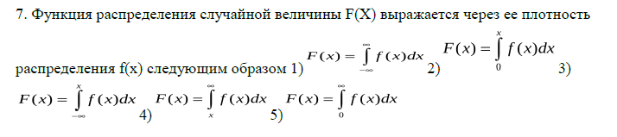
- Задана таблица распределения дискретной случайной величины

х | 1 | 4 | 7 | 10
р | 0,2 | 0,3 | 0.2 | 0,3
Если F(x) – функция распределения вероятности, а М – мат. ожидание случайной величины, то сумма М+F(5) равна 1) 6,2 2) 1,3 3) 6,4 4) 12 5) 5,5
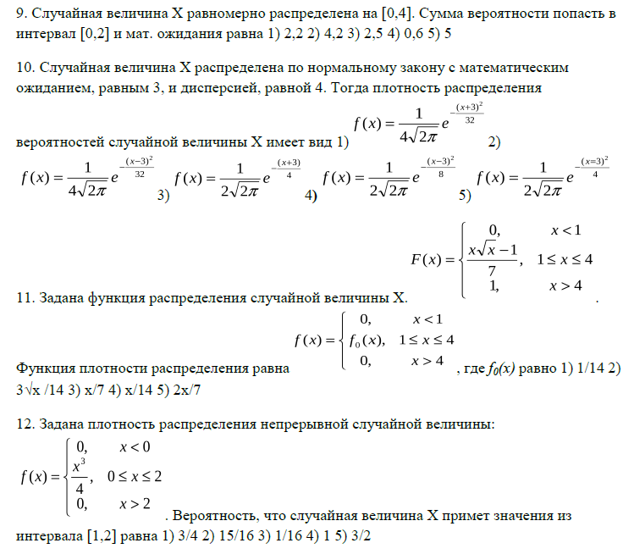
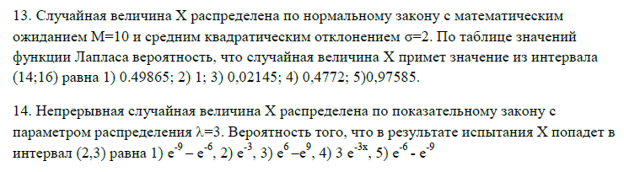
- Математическое ожидание дискретной случайной величины.
- Дать определение условной вероятности.
- Теорема сложения совместных событий.

АКР 1 по теории вероятностей Случайные события
Вариант
- Три стрелка делают по одному выстрелу по мишени. Пусть
Ai – попадание i –го стрелка в мишень

i = 1, 2,3 . Выразите через
Ai следующие события: В – три попадания, С – ровно два попадания, D – хотя бы одно попадание.
- Какова вероятность того, что четырехзначное число, в десятичной записи которого используются по одному разу цифры 5, 2, 3, 1, делится на 4?
- В банк отправлено 4000 пакетов денежных знаков. Вероятность того, что пакет содержит недостаточное или избыточное количество денежных знаков, равна 0,0001. Найти вероятность того, что при проверке будет обнаружено а) три ошибочно упакованных пакета, б) не более трех пакетов.
- В цехе работают 20 станков, из них 10 марки А, 6 марки В и 4 марки С. Вероятность того, что качество детали окажется отличным, для этих станков соответственно равна: 0,9; 0,8 и 0,7. Какой процент отличных деталей выпускает цех в целом?
- В одном ящике 5 белых и 10 красных шаров, в другом ящике 10 белых и 5 красных шаров. Найти вероятность того, что будет вынут хотя бы один белый шар, если из каждого ящика вынуто по одному шару.

ТР 1
Случайные величины и их числовые характеристики Вариант
  - Вероятность попадания в корзину при каждом броске мяча
p  0,3
и не зависит от
результатов предыдущих бросков. Составьте ряд распределения случайной величины
    - X – числа сделанных бросков, если мяч бросается в корзину до первого попадания, но число бросков не больше 6;
    - Y – количества попаданий мяча в корзину, если число бросков равно 6.
  - Задан ряд распределения случайной величины X . Найдите математическое ожидание, дисперсию и среднее квадратическое отклонение. Постройте функцию распределения.
xi | 3 | 5 | 7 | 9
pi | 0,3 | 0,4 | 0,2 | 0,1
Найдите закон распределения случайной величины Y =5X -30.

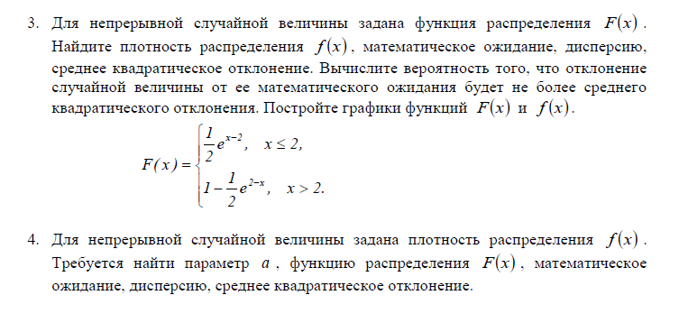
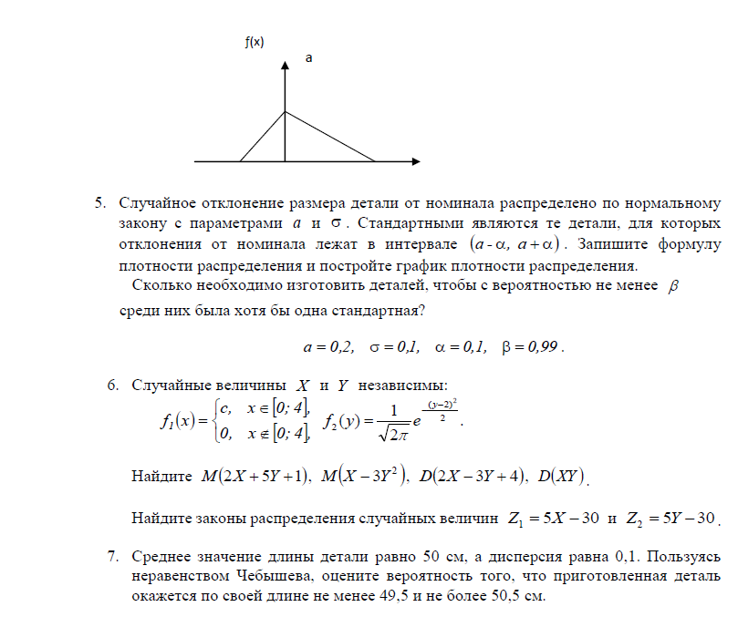

Вопросы для защиты ТР 1 «Случайные величины»

- Какая величина называется случайной? Приведите свои примеры случайных величин.
- Дайте определение и примеры дискретных случайных величин.
- Дайте определение и примеры непрерывных случайных величин.
- Что называется законом распределения случайной величины?
- Как можно задать дискретную случайную величину?
- Как можно задать непрерывную случайную величину?
- Что называется функцией распределения случайной величины?
- Как выглядит график функции распределения дискретной случайной величины?
- Какими свойствами обладает функция распределения?
- Что называется плотностью вероятности?
- Перечислите свойства плотности вероятности.
- Приведите примеры законов распределения дискретных случайных величин.
- Приведите примеры законов распределения непрерывных случайных величин.
- Запишите плотность нормального распределения и изобразите кривую Гаусса. Объясните влияние параметров a и  на форму кривой Гаусса.
- Как вычисляется вероятность попадания случайной величины в заданный промежуток?
- Как вычисляется вероятность попадания нормальной случайной величины в заданный промежуток?
- Что называется «правилом трех сигм»? В чем заключается смысл этого правила?
- Что называется математическим ожиданием случайной величины? Как вычисляется математическое ожидание для непрерывных и дискретных случайных величин?
- Укажите основные свойства математического ожидания.

- Что называется дисперсией случайной величины? Как вычисляется дисперсия для непрерывных и дискретных случайных величин?
- Укажите основные свойства дисперсии.
- Как и для чего вводится среднее квадратическое отклонение?
- Чему равны математическое ожидание, дисперсия и среднее квадратическое отклонение для биномиального закона распределения?
- Чему равны математическое ожидание, дисперсия и среднее квадратическое отклонение для равномерного закона распределения?

- Чему равны математическое ожидание, дисперсия и среднее квадратическое отклонение для показательного закона распределения?

- Чему равны математическое ожидание, дисперсия и среднее квадратическое отклонение для нормального закона распределения?

- Сформулируйте неравенство Чебышева и объясните его смысл.

ИДЗ 1. Системы случайных величин

Вариант I

- Закон распределения системы дискретных случайных величин ( X ,Y ) задан

таблицей. Найдите а) законы распределения составляющих, б) их математические
ожидания и дисперсии, в) корреляционный момент и коэффициент корреляции
$r_{x,y}$ , г) вероятность | попадания | случайной | величины (X ,Y ) в область D
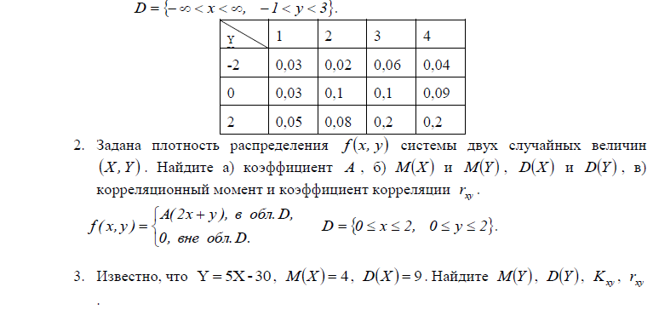
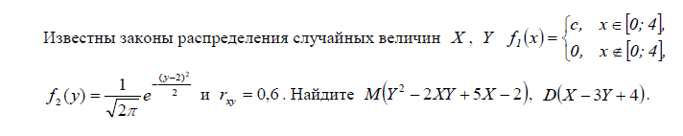
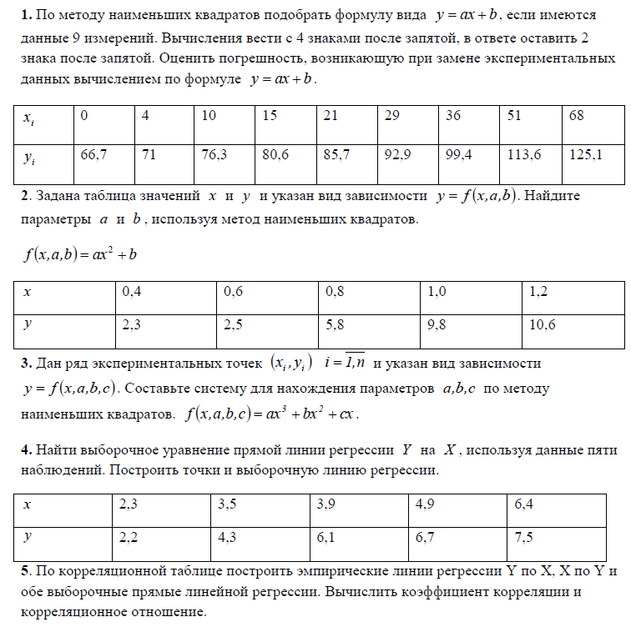

 | 1 | 2 | 3 | 4
X
Y
-2 | 3 | 2 | 6 | 4
0 | 3 | 10 | 10 | 9
  2 | 5 | 8 | 20 | 20

6. Вычислите выборочные множественные и частные коэффициенты корреляции по найденным парным коэффициентам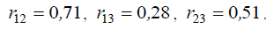.

7. По выборке при заданном уровне значимости проверить по критерию Пирсона гипотезу о нормальном распределении генеральной совокупности. В случае принятия гипотезы о нормальном распределении найти доверительные интервалы для математического ожидания а и среднего квадратического отклонения  при уровне надежности  1 

^{x}i |  | 4 |  | 7 |  | 10 |  | 13 |  | 16 |  | 19 |  |  | 22 |  | 25
^{n}i |  | 6 |  | 11 |  | 14 |  | 22 |  | 20 |  | 13 |  |  | 9 |  | 5

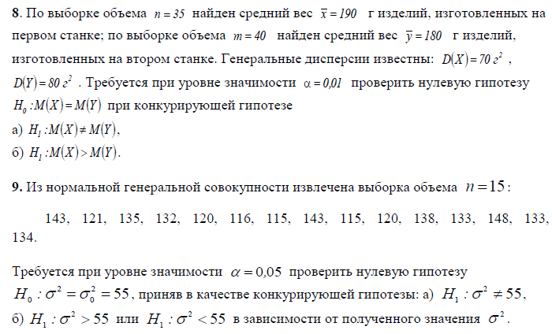

10. Найдите выборочные коэффициенты ранговой корреляции Спирмена и Кендалла по данным ранга объектов выборки объема n 10 :

^{x}i | 1 | 2 | 3 | 4 | 5 | 6 | 7 | 8 | 9 | 10
^{y}i | 7 | 6 | 5 | 4 | 1 | 2 | 3 | 10 | 8 | 9.
Проверьте гипотезы о значимости выборочных коэффициентов ранговой корреляции Спирмена и Кендалла, предварительно описав схему и правило проверки гипотезы.

- Проведено по 4 испытания на каждом из 3 уровней. Результаты приведены в таблице. Методом дисперсионного анализа при значимости   0,05 проверить нулевую гипотезу о равенстве групповых средних. Предполагается, что выборки извлечены из нормальных совокупностей с одинаковыми дисперсиями
 |  | Факторы
 | 1 | 2 | 3
1 | 10,4 | 8,5 | 8,2
2 | 10,1 | 8,6 | 8,9
3 | 9,7 | 8,4 | 8,5
4 | 10,2 | 9,8 | 8,5
12. В таблице приведены данные о величине разрывной нагрузки в зависимости от наладки

машины (фактор А) и партии сырья (фактор В). На уровне значимости |  |  |  |  |  |  |  |  | требуется
выяснить, значимо или нет влияют факторы на величину разрывной нагрузки.
 |  |  | $$A_{11}$$ |  |  |  |  | $$A_{12}$$
^{В}11 | 190 | 260 | 170 | 170 | 170 | 190 | 150 | 210 | 150 | 150
^{В}12 | 150 | 250 | 220 | 140 | 180 | 230 | 190 | 200 | 190 | 200
^{В}13 | 190 | 185 | 135 | 195 | 195 | 150 | 170 | 160 | 170 | 185

АКР 2. Дисперсионный анализ
Задача 1. Проведено по q  5 испытаний на каждом из p  3 уровней. Результаты приведены в таблице. Методом дисперсионного анализа при уровне

значимости проверить нулевую гипотезу о равенстве групповых средних.

Предполагается, что выборки извлечены из нормальных совокупностей с одинаковыми дисперсиями.

 |  | Уровни фактора
№
 | 1 | 2 | 3
1 | 52 | 36 | 43
2 | 49 | 42 | 51
3 | 45 | 48 | 44
4 | 44 | 37 | 47
5 | 34 | 37 | 34

Задача 2. Решить предыдущую задачу для значений в таблице |  | Уровни фактора
№
 | 1 | 2 | 3
1 | 51 | 56 | 59
2 | 57 | 56
3 | 55 | 54
4 | 52 | 55
5 | 51
6 | 54

ТР 2. Проверка статистических гипотез
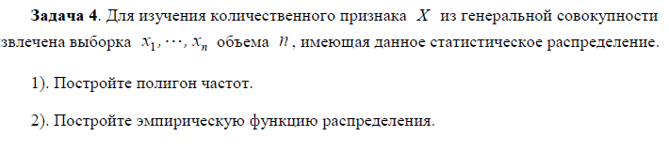
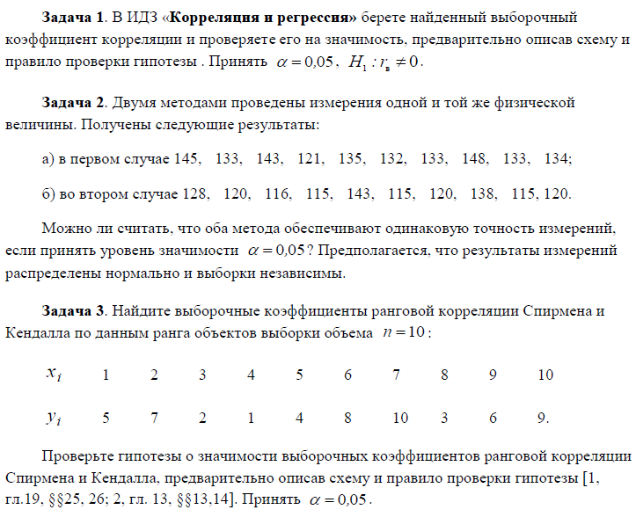

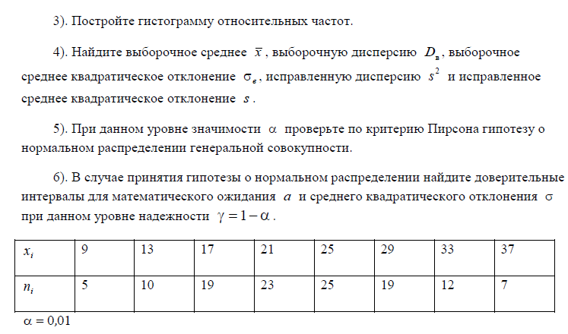

7 Оценочные средства для проведения промежуточной аттестации

а) Планируемые результаты обучения и оценочные средства для проведения промежуточной аттестации:
Структурный элемент компетенции |  | Планируемые результаты обучения | Оценочные средства
ОПК-2-Способностью корректно применять при решении профессиональных задач соответствующий математический аппарат алгебры, геометрии, дискретной математики, математического анализа, теории вероятностей, математической статистики, математической логики, теории алгоритмов, теории информации, в том числе с использованием вычислительной техники.

Знать | Основные методы исследований, используемых в теории вероятностей и математической статистике  Основные законы, правила и определения процессов | Случайные события. Предмет теории вероятностей. Классическое определение вероятности. Геометрическая вероятность. Закон устойчивости относительных частот. Статистическая вероятность. Пространство элементарных событий. Алгебра событий. Аксиомы Колмогорова и следствия из них. Полная группа несовместных событий. Принцип практической уверенности. Теоремы сложения. Условная вероятность. Зависимые и независимые события. Теоремы умножения. Формула полной вероятности. Формула Бейеса. Схема Бернулли. Случайная величина. Закон распределения случайной величины. Дискретные случайные величины, их законы, функции распределения. Плотность вероятности непрерывных случайных величин. Свойства плотности вероятности. Математическое ожидание и его свойства. Определение дисперсии, формула для вычисления. Свойства дисперсии. Мода, медиана, асимметрия и эксцесс. Нормальный закон распределения. Правило «трех сигм». Корреляционный момент и его свойства. Коэффициент корреляции и его свойства. Закон больших чисел. Теорема Бернулли. Неравенство Чебышева. Теорема Чебышева и ее применения. Задачи математической статистики. Генеральная совокупность и выборка. Статистическое распределение. Полигон и гистограмма. Эмпирическая функция распределения. Точечные оценки неизвестных параметров распределения. Требования, предъявляемые к точечным оценкам. Статистические проверки статистических гипотез. Ошибки первого и второго рода. Критери проверки статистических гипотез. Критерии значимости и критерии согласия. Критерий согласия Пирсона для проверки гипотезы о нормальном распределении. Выборочный коэффициент корреляции. Корреляционная зависимость, выборочные прямые регрессии. Определение параметров линейной регрессии методом наименьших
Уметь | Выделять главное, существенное при решении поставленных задач Обсуждать способы эффективного решения поставленных задач Распознавать эффективное решение от неэффективного  Объяснять (выявлять и строить) типичные модели поставленных задач | Компания технического сервиса рекомендует остановить станок для технического обслуживания и  корректировки в случае, если образцы деталей, которые он производит, имеют средний диаметр более 2.01 см, либо менее 1.99 см.  1) Найти вероятность остановки станка, если он настроен по инструкции на 2.00 см.  2) Если станок начнет производить детали, которые в среднем имеют слишком большой диаметр именно, 2.02 см, какова вероятность того, что станок будет продолжать работать?  3) Производится измерение некоторой физической величины. Случайные ошибки измерения подчинены, а нормальному закону распределения со среднеквадратическим отклонением, равным 10. Систематические ошибки измерения отсутствуют. (Это означает, что математическое ожидание ошибки равно нулю.) Найти вероятность того, что модуль ошибки измерения меньше 15.
Владеть | Способностью корректно применять при решении профессиональных задач соответствующий математический аппарат теории вероятностей, математической статистики, в том числе с использованием вычислительной техники | Задание 1. Дан следующий вариационный ряд  i 1 2 3 4 5 6 7 8 9 10  x 1 1 2 2 4 4 4 5 5 5  Требуется^  1) Построить полигон распределения  2) Вычислить выборочную среднюю, дисперсию, моду, медиану.  3) Построить выборочную функцию распределения  4) Найти несмещенные оценки математического ожидания и дисперсии.  Задание 2. Используя критерий Пирсона, при уровне значимости 0,05 проверить, согласуется ли гипотеза о  нормальном распределении генеральной совокупности X по результатам выборки:  X0,3 0,5 0,7 0,9 1,1 1,3 1,5 1,7 1,9 2,1 2,3  N 792827302621252295  Задание 3. Имеются данные средней выработки на одного рабочего Y (тыс. руб.) и товарооборота X (тыс. руб.) в 20 магазинах за квартал. На основе указанных данных требуется^  1) определить зависимость (коэффициент корреляции) средней выработки на одного рабочего от  товарооборота,  2) составить уравнение прямой регрессии этой зависимости.  Задание 4. На основании 18 наблюдений установлено, что на 64% вес X кондитерских изделий зависит от их  объема Y. Можно ли на уровне значимости 0,05 утверждать, что между X и Y существует зависимость?

б) Порядок проведения промежуточной аттестации, показатели и критерии оценивания:
Промежуточная аттестация по дисциплине «Теория вероятности и математическая статистика» включает теоретические вопросы, позволяющие оценить уровень усвоения обучающимися знаний, и практические задания, выявляющие степень сформированности умений и владений, проводится в форме экзамена.

Экзамен по данной дисциплине проводится в устной форме по экзаменационным билетам, каждый из которых включает 2 теоретических вопроса и одно практическое задание.

Показатели и критерии оценивания экзамена:

– на оценку «отлично» (5 баллов) – обучающийся демонстрирует высокий уровень сформированности компетенций, высокий уровень знаний не только на уровне воспроизведения и объяснения информации, но и интеллектуальные навыки решения проблем и задач:

    - дается комплексная оценка предложенной ситуации;

    - демонстрируются глубокие знания теоретического материала и умение их применять;

    - последовательное, правильное выполнение всех практических заданий;
    - умение обоснованно излагать свои мысли, делать необходимые выводы.

– на оценку «хорошо» (4 балла) – обучающийся демонстрирует средний уровень сформированности компетенций:

    - дается комплексная оценка предложенной ситуации;

    - демонстрируются достаточные знания теоретического материала и умение их применять; но допускаются незначительные ошибки, неточности

    - выполнение всех практических заданий; возможны единичные ошибки, исправляемые самим обучающимся после замечания преподавателя;

    - затруднения при аналитических операциях, переносе знаний и умений на новые, нестандартные ситуации.

– на оценку «удовлетворительно» (3 балла) – обучающийся демонстрирует пороговый уровень сформированности компетенций:

    - затруднения с комплексной оценкой предложенной ситуации;

    - неполное теоретическое обоснование, требующее наводящих вопросов преподавателя;

    - выполнение заданий при подсказке преподавателя;
    - затруднения в формулировке выводов.

– на оценку «неудовлетворительно» (2 балла и ниже) -обучающийся не может показать знания на уровне воспроизведения и объяснения информации

    - неправильная оценка предложенной ситуации;
    - отсутствие теоретического обоснования выполнения заданий.

8 Учебно-методическое и информационное обеспечение дисциплины (модуля)

а) Основная литература:

- Кремер, Н. Ш. Математическая статистика : учебник и практикум для вузов / Н. Ш. Кремер. — Москва : Издательство Юрайт, 2020. — 259 с. — (Высшее образование). — ISBN 978-5-534-01654-3. — Текст : электронный // ЭБС Юрайт [сайт]. — URL: https://urait.ru/bcode/451060 (дата обращения: 25.10.2020).
- Малугин, В. А. Математическая статистика : учебное пособие для вузов / В. А. Малугин. — Москва : Издательство Юрайт, 2020. — 218 с. — (Высшее образование). — ISBN 978-5-534-06965-5. — Текст : электронный // ЭБС Юрайт [сайт]. — URL: https://urait.ru/bcode/454600 (дата обращения: 25.10.2020).

б) Дополнительная литература:
- Коган, Е. А.. Теория вероятностей и математическая статистика : учебник / Е. А. Коган, А. А. Юрченко. — Москва : ИНФРА-М, 2020. — 250 с. — (Высшее образование: Бакалавриат). - ISBN 978-5-16-014235-7. - Текст : электронный. - URL: https://znanium.com/catalog/product/1052969 (дата обращения: 25.10.2020). – Режим доступа: по подписке.
- Сапожников, П. Н. Теория вероятностей, математическая статистика в примерах, задачах и тестах: Учебное пособие. / Сапожников П.Н., Макаров А.А., Радионова М.В. - Москва :КУРС, НИЦ ИНФРА-М, 2016. - 496 с. (Бакалавриат и магистратура) (П)ISBN 978-5-906818-47-8. - Текст : электронный. - URL: https://znanium.com/catalog/product/548242 (дата обращения: 25.10.2020). – Режим доступа: по подписке.
- Трофимов, А. Г. Математическая статистика : учебное пособие для вузов / А. Г. Трофимов. — 2-е изд. — Москва : Издательство Юрайт, 2020. — 257 с. — (Высшее образование). — ISBN 978-5-534-08874-8. — Текст : электронный // ЭБС Юрайт [сайт]. — URL: https://urait.ru/bcode/449197 (дата обращения: 25.10.2020).

в) Методические указания:
- Кимайкина, Н.И. Теория вероятностей. Математическая статистика. Учебные кар-ты. Часть 3: Методическая разработка для обучающихся всех специальностей [Текст] / Н.И. Кимайкина. – Магнитогорск: Изд-во Магнитогорского гос. техн. ун-та Г.И. Носова, 2011 г.
- Кобелькова, Е.В. Теория вероятностей: Рабочая тетрадь по математике для обуча-ющихся всех специальностей. - Магнитогорск: Изд-во Магнитогорского гос. техн. ун-та им. Г.И. Носова, 2011.– 16 с.

г) Программное обеспечение и Интернет-ресурсы:
Программное обеспечение
 | Наименование ПО |  | № договора |  | Срок действия лицензии
 | MS Windows 7 Professional(для классов) |  | Д-1227-18 от 08.10.2018 |  | 11.10.2021
 | MS Office 2007 Professional |  | № 135 от 17.09.2007 |  | бессрочно
 | 7Zip |  | свободно распространяемое ПО |  | бессрочно
 | MS Office Access Prof 2007(для классов) |  | Д-1227-18 от 08.10.2018 |  | 11.10.2021
 | MS Office Access Prof 2010(для классов) |  | Д-1227-18 от 08.10.2018 |  | 11.10.2021
 | Adobe Reader |  | свободно распространяемое ПО |  | бессрочно
 | Браузер Mozilla Firefox |  | свободно распространяемое ПО |  | бессрочно
 | Браузер Yandex |  | свободно распространяемое ПО |  | бессрочно
 | NotePad++ |  | свободно распространяемое ПО |  | бессрочно
 | LibreOffice |  | свободно распространяемое ПО |  | бессрочно
 | MS Windows 10 Professional (для классов) |  | Д-1227-18 от 08.10.2018 |  | 11.10.2021
 | MS Windows XP Professional(для классов) |  | Д-1227-18 от 08.10.2018 |  | 11.10.2021

Профессиональные базы данных и информационные справочные системы
 | Название курса |  | Ссылка
 | Электронная база периодических изданий East View Information Services, ООО «ИВИС» |  | https://dlib.eastview.com/
 | Национальная информационно-аналитическая система – Российский индекс научного цитирования (РИНЦ) |  | URL: https://elibrary.ru/project_risc.asp
 | Поисковая система Академия Google (Google Scholar) |  | URL: https://scholar.google.ru/
 | Информационная система - Единое окно доступа к информационным ресурсам |  | URL: http://window.edu.ru/
 | Федеральное государственное бюджетное учреждение «Федеральный институт промышленной собственности» |  | URL: http://www1.fips.ru/
 | Российская Государственная библиотека. Каталоги |  | https://www.rsl.ru/ru/4readers/catalogues/
 | Электронные ресурсы библиотеки МГТУ им. Г.И. Носова |  | http://magtu.ru:8085/marcweb2/Default.asp
 | Федеральный образовательный портал – Экономика. Социология. Менеджмент |  | http://ecsocman.hse.ru/
 | Университетская информационная система РОССИЯ |  | https://uisrussia.msu.ru
 | Международная наукометрическая реферативная и полнотекстовая база данных научных изданий «Web of science» |  | http://webofscience.com
 | Международная реферативная и полнотекстовая справочная база данных научных изданий «Scopus» |  | http://scopus.com
 | Международная база полнотекстовых журналов Springer Journals |  | http://link.springer.com/
 | Международная коллекция научных протоколов по различным отраслям знаний Springer Protocols |  | http://www.springerprotocols.com/
 | Международная база научных материалов в области физических наук и инжиниринга SpringerMaterials |  | http://materials.springer.com/
 | Международная база справочных изданий по всем отраслям знаний SpringerReference |  | http://www.springer.com/references
 | Международная реферативная и полнотекстовая справочная база данных научных изданий «Springer Nature» |  | https://www.nature.com/siteindex
 | Архив научных журналов «Национальный электронно-информационный концорциум» (НП НЭИКОН) |  | https://archive.neicon.ru/xmlui /
 | Информационная система - Нормативные правовые акты, организационно-распорядительные документы, нормативные и методические документы и подготовленные проекты документов по технической защите информации ФСТЭК России |  | https://fstec.ru/normotvorcheskaya/tekhnicheskaya-zashchita-informatsii
 | Информационная система - Банк данных угроз безопасности информации ФСТЭК России |  | https://bdu.fstec.ru /

9 Материально-техническое обеспечение дисциплины (модуля)
Тип и название аудитории |  |  |  | Оснащение аудитории
Учебные аудитории для проведения занятий лекционного типа |  |  |  | Мультимедийные средства хранения, передачи и представления информации.
Учебные аудитории для проведения практических занятий, групповых и индивидуальных консультаций, текущего контроля и промежуточной аттестации |  |  |  | Мультимедийные средства хранения, передачи и представления информации.  Комплекс тестовых заданий для проведения промежуточных и рубежных контролей.
Помещения для самостоятельной работы обучающихся |  |  |  | Персональные компьютеры с пакетом MS Office, выходом в Интернет и с доступом в электронную информационно-образовательную среду университета
Помещения для хранения и профилактического обслуживания учебного оборудования |  |  |  | Шкафы для хранения учебно-методической документации, учебного оборудования и учебно-наглядных пособий.

